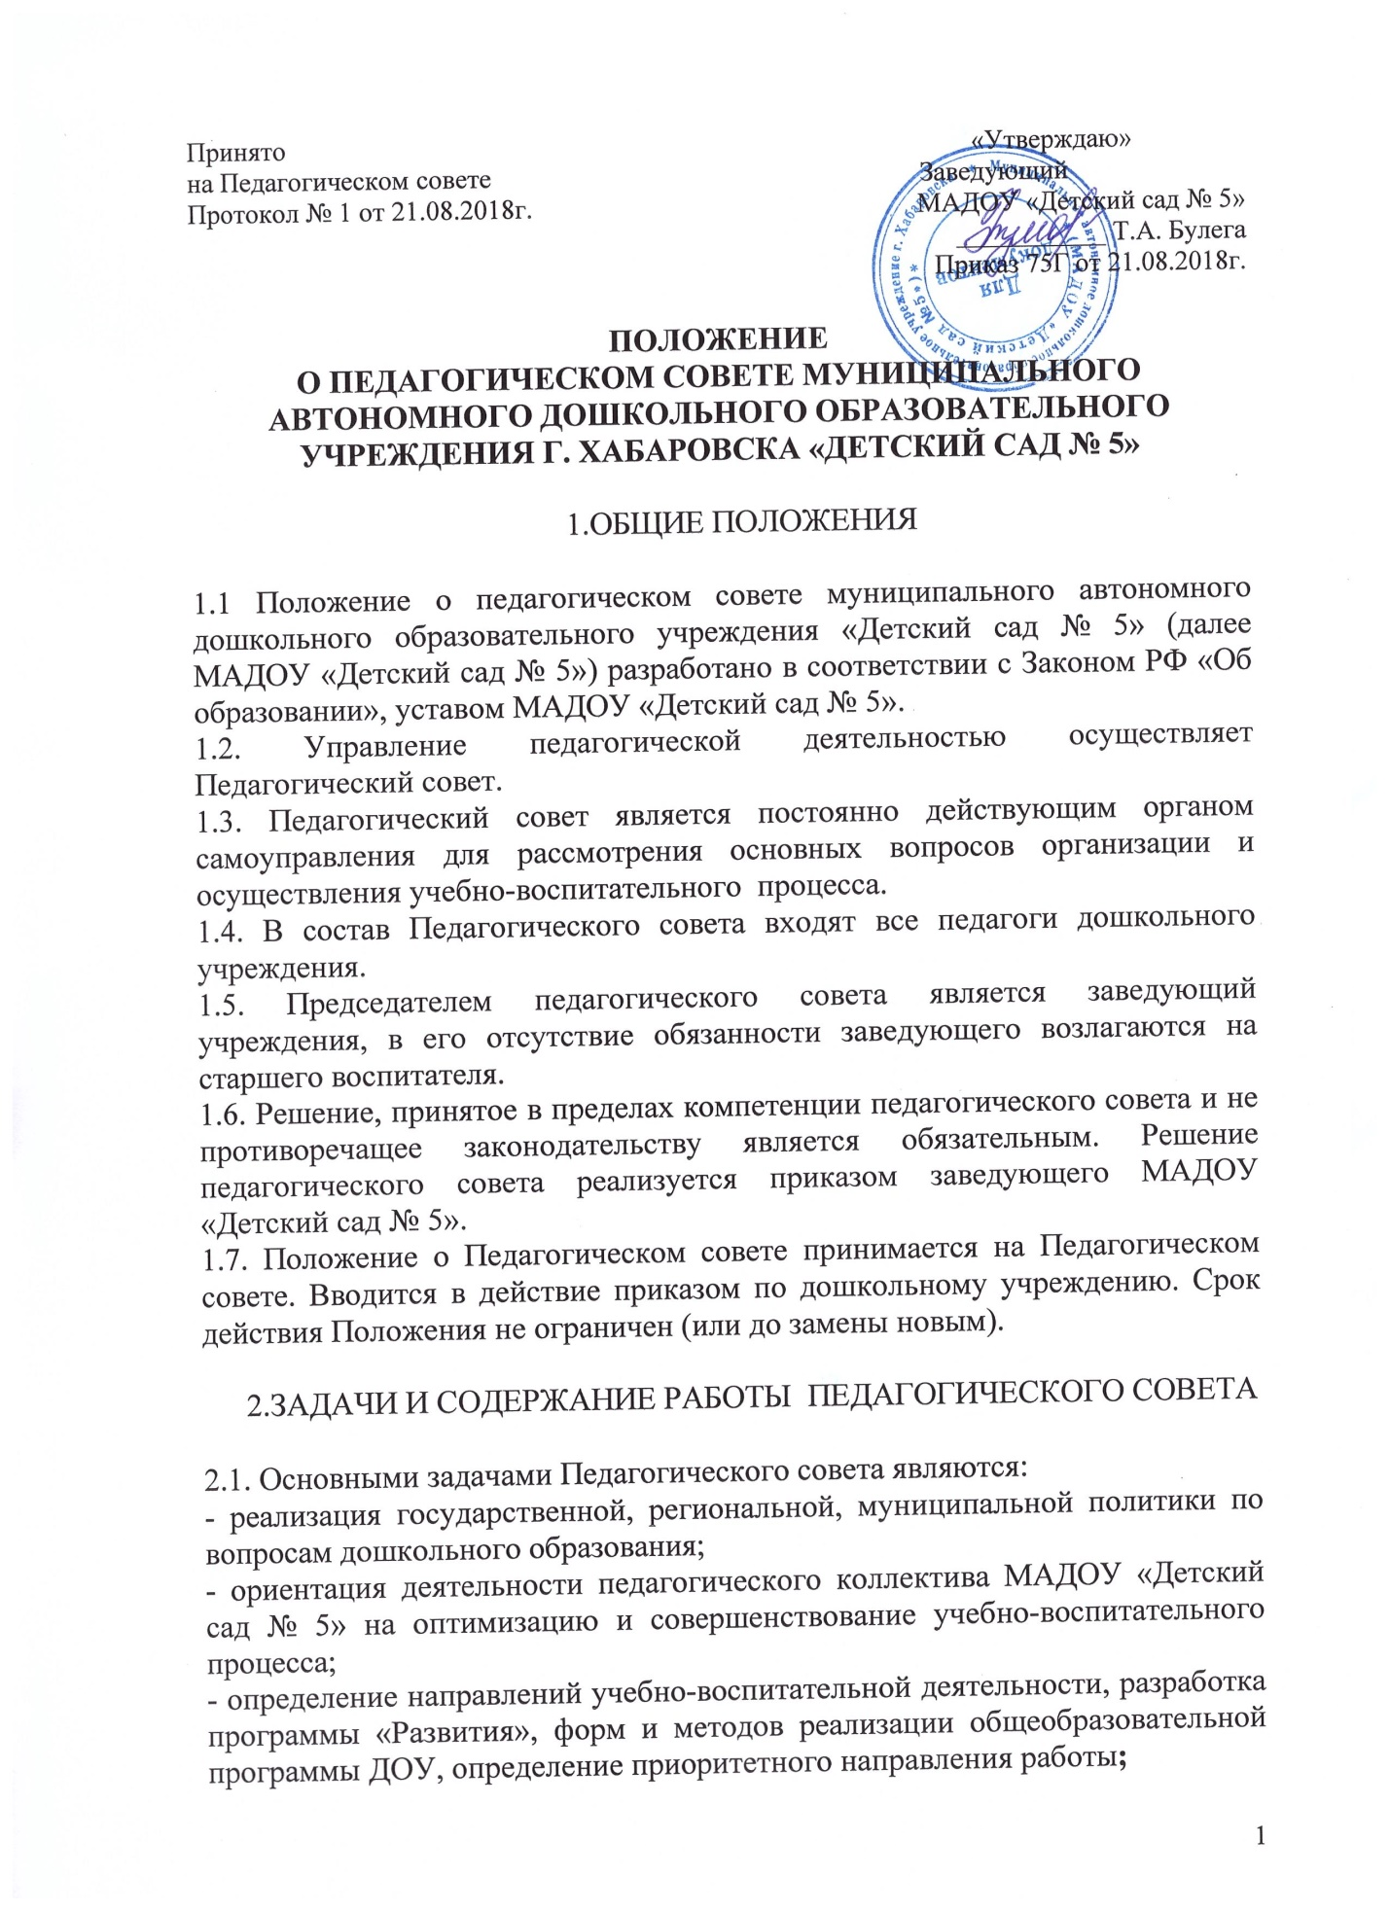

- ознакомление и внедрение в практическую деятельность педагогических работников современных достижений педагогической науки и передового педагогического опыта;
-решение текущих вопросов дошкольного учреждения учебно- воспитательной работы с детьми по отдельным направлениям;
- повышение профессионального мастерства, развитие творческой активности педагогических работников МАДОУ «Детский сад № 5».

3.ФУНКЦИИ ПЕДАГОГИЧЕСКОГО СОВЕТА

3.1.Педагогический совет:
- обсуждает нормативные правовые документы в области общего и дошкольного образования, Устав и локальные акты, регламентирующие учебно-воспитательную деятельность МАДОУ «Детский сад № 5», решает вопросы внесения необходимых изменений и дополнений в локальные акты;

- определяет направленность учебно-воспитательной деятельности детского сада:

а) выбирает общеобразовательные программы дошкольного образования, в том числе парциальные программы, современные педагогические технологии и методики для использования в учебно-воспитательной работе с детьми и реализации приоритетного направления.

- обсуждает вопросы содержания, формы и методы образовательного процесса, планирование учебно-воспитательной деятельности;
- рассматривает вопросы о реализации дополнительных образовательных программ, не предусмотренных общеобразовательной программой дошкольного образования, реализуемой в МАДОУ «Детский сад № 5»;

- организует выявление, обобщение, внедрение педагогического опыта;

- рассматривает вопросы повышения квалификации и переподготовки педагогических кадров;
- обсуждает планы работы МАДОУ «Детский сад № 5»;
- подводит итоги деятельности дошкольного учреждения за учебный год;
- заслушивает:
а) отчеты заведующего о создании условий и ходе реализации основной общеобразовательной программы дошкольного образования в группах общеразвивающей направленности;
б) информацию педагогических и медицинских работников об уровне развития детей, их достижениях и проблемах, результатах освоении образовательной программы, состоянии здоровья воспитанников;
в) отчеты о выполнении ФГОС ДО к основной общеобразовательной программе и условиям ее реализации;
г) отчет о результатах готовности детей к школьному обучению;
д) информацию о самообразовании педагогов и другое;
е) доклады представителей организаций и учреждений, взаимодействующих с МАДОУ «Детский сад № 5» по вопросам образования и оздоровления воспитанников, в том числе сообщения о проверке состояния учебно-воспитательного процесса, соблюдения санитарно-гигиенического режима, об охране труда и здоровья воспитанников, другим вопросам образовательной деятельности;
- обсуждает характеристики и принимает решения о награждении, поощрении педагогических работников МАДОУ «Детский сад № 5»;
- утверждает состав аттестационной комиссии, экспертной группы, временной творческой группы и др.

4. ПРАВА ПЕДАГОГИЧЕСКОГО СОВЕТА

4.1. Педагогический совет имеет право:
- участвовать в управлении МАДОУ «Детский сад № 5»;
-создавать временные творческие объединения с приглашением специалистов различного профиля для выработки рекомендаций с последующим рассмотрением их на Педагогическом совете, обсуждать и принимать Положения (локальные акты), регламентирующие деятельность объединений педагогов;
- принимать окончательное решение по спорным вопросам, входящим в его компетенцию;
- обсуждать и принимать решения по организации иных видов деятельности, не являющихся основными;
- выходить с предложениями и заявлениями в органы муниципальной и государственной власти, в общественные организации города в пределах своей компетенции.
4.2. Каждый член Педагогического совета имеет право:
- вносить на рассмотрение Педагогического совета вопросы, касающиеся учебно-воспитательной деятельности дошкольного учреждения, если его предложение поддержит не менее одной трети членов Педагогического совета;
- при несогласии с решением Педагогического совета высказать собственное мотивированное мнение, которое должно быть занесено в протокол.

5.ОРГАНИЗАЦИЯ ДЕЯТЕЛЬНОСТИ ПЕДАГОГИЧЕСКОГО СОВЕТА

5.1. Педагогический совет МАДОУ «Детский сад № 5» избирает из своего состава секретаря сроком на один учебный год.
5.2. Председатель педагогического совета:
- организует деятельность Педагогического совета (информирует членов педагогического совета о предстоящем заседании не менее чем за две недели (или 30 дней) до его проведения, организует подготовку и проведение заседания Педагогического совета;
- определяет повестку заседания Педагогического совета;
- контролирует исполнение решения Педагогического совета.
5.3. Педагогический совет работает по плану, составляющему часть годового плана работы МАДОУ «Детский сад № 5».
5.4. Заседания Педагогического совета проводятся не менее четырех раз в год.
  - Заседания Педагогического совета правомочны, если на них присутствует не менее половины его состава.
5.6. Решение Педагогического совета принимается открытым голосованием и считается принятым, если за него проголосовало большинство присутствующих. При равном количестве голосов решающим является голос председателя Педагогического совета.
5.7. Организацию выполнения решений Педагогического совета осуществляет заведующий и ответственные лица, указанные в решении. Результаты доводятся до членов педагогического совета на следующем заседании.
5.8. Заведующий МАДОУ «Детский сад № 5», в случае несогласия с решением Педагогического совета, приостанавливает выполнение решения, извещает об этом Учредителя, представители которого обязаны в 3-дневный срок рассмотреть заявление при участии заинтересованных сторон, ознакомиться с мотивированным мнением большинства членов Педагогического совета и вынести окончательное решение по спорному вопросу; отменяет выполнение решения Педагогического совета в том случае, если оно противоречит законодательным актам.
5.9. На заседания Педагогического совета приглашаются медицинские работники, родители (законные представители), представители Учредителя, общественных организаций, учреждений. Необходимость их приглашения определяется председателем Педагогического совета. Лица, приглашенные на заседание, пользуются правом совещательного голоса.

- ВЗАИМОСВЯЗИ ПЕДАГОГИЧЕСКОГО СОВЕТА
С ДРУГИМИ ОРГАНАМИ САМОУПРАВЛЕНИЯ

6.1. Педагогический совет организует взаимодействие с другими органами самоуправления МАДОУ «Детский сад № 5» – Попечительским советом, Наблюдательным советом, Общим собранием трудового коллектива:
- участие представителей Педагогического совета в заседаниях органов самоуправления;
- представление на ознакомление органам самоуправления материалов, разработанных на заседании Педагогического совета;
- внесение предложений и дополнений по вопросам, рассматриваемым на заседаниях Попечительского совета, Наблюдательного совета, Общем собрании трудового коллектива.

7.ОТВЕТСТВЕННОСТЬ ПЕДАГОГИЧЕСКОГО СОВЕТА

7.1.Педагогический совет несет ответственность за:
- выполнение, не в полном объеме или невыполнение закрепленных за ним задач и функций;
- соответствие принимаемых решений законодательству Российской Федерации, нормативным правовым актам в области образования;
- выполнение плана работы;
- принятие конкретных решений по каждому рассматриваемому вопросу с указанием ответственных лиц и сроков исполнения решений.
- ДЕЛОПРОИЗВОДСТВО

8.1.Заседания Педагогического совета оформляются протоколом.
8.2.В протоколе фиксируются:
- дата проведения заседания;
- количественное присутствие (отсутствие) членов Педагогического совета;
- приглашенные (Ф.И.О., должность);
- повестка дня;
- ход обсуждения вопросов;
- предложения, рекомендации и замечания членов Педагогического совета (и приглашенных лиц);
-решение Педагогического совета с указанием конкретных сроков, ответственных за их исполнение.
8.3.Протоколы подписываются председателем и секретарем Педагогического совета.
8.4.Нумерация протоколов ведется от начала учебного года.
8.5.Протоколы скрепляется подписью заведующего.
8.6. Протоколы Педагогического совета хранятся в делах МАДОУ «Детский сад № 5» (50 лет) и передается по акту (при смене руководителя, передаче в архив).
8.7.Доклады, тексты выступлений, о которых в протоколе Педагогического совета делается запись «доклад (выступление) прилагается», группируются вместе с протоколами Педагогического совета и хранятся с тем же сроком хранения.

